福建省轻工工艺品进出口商会 福建省陶瓷树脂工艺品出口基地商会
信 息 简 报
2014年第21期 (总第79期) 2014年08月26日

【图片新闻】

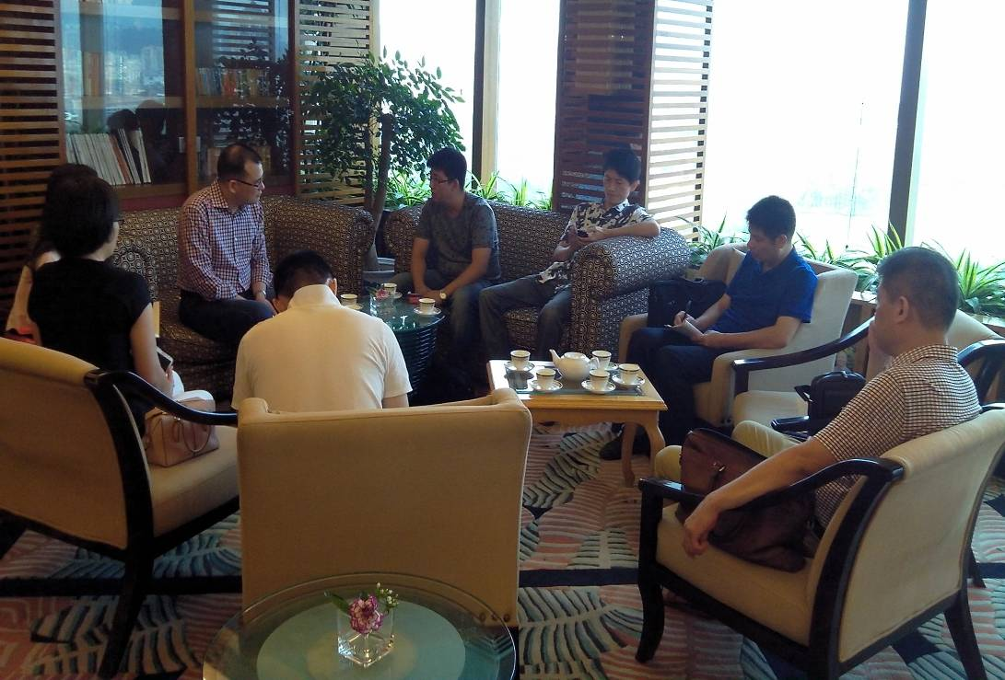

为推动校企合作和产学研合作，加快传统产业与文化创意产业的融合发展，引导企业加强技术创新和产品创新，提升竞争力，8月17日上午，商会理事长吴体芳、常务副理事长陈伟铭、秘书长黄健民与中国美术学院陈设艺术项目研修中心主任王笑野等在福州西湖大酒店，就联合举办“文化·创意·时尚”高峰设计论坛事宜召开了筹备会。

【商会工作】
商会帮助企业备战第32届国际名家具（东莞）展览会
家居饰品展

8月22日上午，商会常务副理事长陈伟铭、副秘书长庄梅英就组织企业参加第32届国际名家具（东莞）展览会家居饰品展在商会召开专题说明及辅导会。作为该展的先行实践者，商会分管内贸拓展的陈伟铭常务副理事长为大家讲解了自己公司参加该展的亲身体验和感受，分析了该展的市场及前景，并与大家探讨了展位分配方案，为企业如何备展和筹展进行了全面讲解和辅导。
国际名家具（东莞）展览会创办至今已有17个年头，内外销并重，是中国目前唯一作为知识产权保护示范单位、唯一得到国家商务部特别支持的家具展。为适应市场对家居饰品需求的扩大，方便买家到名家具展同时采购到满意的家具产品和家居饰品，从2007年3月起，名家具展的家居饰品区正式从家具展中分离出来，在名家具展2号馆举办，成为与名家具展同期单独举办的名家具家居饰品展，展览规模前后三次大幅上升，达到4万平方米，已全新打造成一个365天永不落幕的家居饰品展览会，成为东莞地区规模最大、硬件最好、配套最完善的家居饰品专业市场。
此次我商会共组织赛尔加、饰庭、佰色居、水饰界、星月创意等五家企业参加该家居饰品展，参展面积600平方米。同时，商会也为参展企业争取到了最大优惠，让企业几乎以零成本进行参展。各参会企业对参加该展充满了期待。
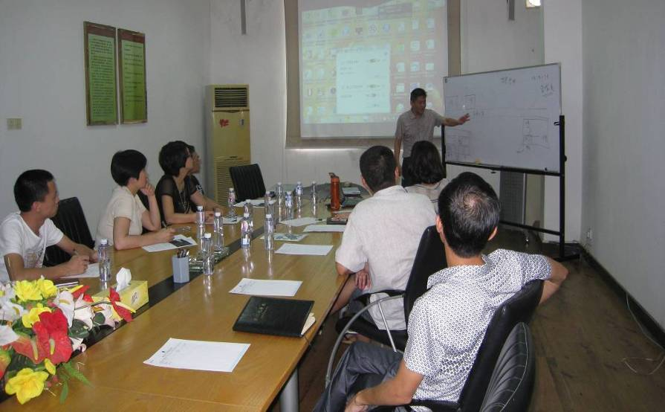
陈伟铭常务副理事长在为大家进行详细讲解和辅导
【行业动态】
德化县多举措力促陶瓷产业升级

在经济下行压力较大的形势下，今年以来，德化县通过加快工业园区建设、推进工业技术改造、开展陶瓷作品版权保护、积极拓展国内外市场等措施，力促陶瓷产业转型升级，稳中有进。
德化县在巩固完善宝美、鹏祥、诗墩、城后、科技园、城东一二期等7个近万亩的工业项目区的同时，大力推进城东三期建设，规划建设城东四期，有序引导企业“退城进园”。同时，还成立了县陶瓷产业发展委员会和陶瓷园区管委会，对园区进行统一管理、开发、建设，推动陶瓷产业做大做强；以被授予“全省唯一国家循环化改造示范试点”为契机，大力推进工业技术改造。首批改造86家企业144个项目、总投资6亿元，现已完成投资4.7亿元，占计划79%；第二批已征集61家企业84个项目，计划投资1.1亿元。申报国家资源综合利用“双百工程”示范基地顺利通过国家发改委组织专家评审。1-6月，全县完成工业技改投资13.14亿元，占工业投资比重80.76%，完成年度目标的87.63%；建立全省首个县级代理作品版权登记服务平台和县级版权协会，已登记陶瓷作品150多件。设立知识产权审判庭，处理一般知识产权民事纠纷案件，今年上半年共审结知识产权纠纷29件，为当事人挽回经济损失480多万元。
另外，德化县积极拓展国内外市场。一方面是坚持“品牌、文化、科技”三轮驱动，推动产品转型升级，满足市场不同需求；另一方面是大力发展电子商务，建成电子商务创业园，目前入驻企业66家，2013年陶瓷电子商务销售额突破8亿元，仅茶具销售占全国网络茶具市场近80%，跻身中国电子商务发展百佳县第49位。 （来源：泉州晚报）

7月外贸进出口增速扩大

8月18日，在商务部召开的新闻发布会上，新闻发言人沈丹阳表示，据海关统计，2014年1-7月，全国进出口总值14.72万亿元人民币，同比下同增长0.2%。其中出口7.82万亿元，增长1.1%；进口6.9万亿元，下降0.8%；贸易顺差9249亿元人民币，增长18%。按美元计，1-7月，全国进出口总值2.4万亿美元，增长2%。其中出口1.28万亿美元，增长3%；进口1.12万亿美元，增长1%；贸易顺差1505.6亿美元，增长20.9%。7月当月外贸进出口主要呈以下特点：
一是进出口增速扩大，出口实现两位数增长。按美元计，7月当月我国进出口总值3785亿美元，增长6.9%，增速比6月份提高0.5个百分点。其中出口2129亿美元，创月度出口新高，增长14.5%，2月份以来增速首次超过10%；进口1656亿美元，下降1.6%；贸易顺差473亿美元，增长168%。
二是与发达市场贸易保持增长，对港贸易增速扩大。7月份，与欧盟、美国和日本贸易分别增长13.5%、10.5%和1.3%。其中对欧盟和美国贸易增速分别比6月份高0.1和5.7个百分点，对日贸易增速比6月份回落1.9个百分点。对港贸易增速进一步扩大，从6月份的5.8%提高到11.4%。与主要新兴经济体贸易均保持增长，其中与东盟、俄罗斯、印度、南非贸易分别增长8.5%、8%、9.1%、15.1%；与巴西贸易下降4.8%。
三是机电和高新技术产品出口实现两位数增长。7月份，机电和高新技术产品出口额分别为1158亿和562.9亿美元，分别增长12.6%和10.4%，比6月份分别提高7.5和7.1个百分点。纺织品、服装、箱包、鞋类、玩具、家具、塑料制品等七大类劳动密集型产品出口483.6亿美元，增长12.1%，比5月份提高6.4个百分点。
四是一般贸易进口下降，加工贸易出口快速增长。7月份，一般贸易进出口2078.6亿美元，增长6.4%，其中出口增长16.1%，进口下降3.2%。加工贸易进出口1180.7亿美元，增长7.7%，其中出口增长10.9%，比6月份提高9.9个百分点，进口保持2.5%的增长。
五是民营企业出口增速进一步提高，国有企业进口降幅加大。7月份，民营企业出口实现23.7%的增长，比6月份提高8.1个百分点。国有企业进口下降7.7%，降幅比6月份加大5.5个百分点，是连续第3个月出现下降。 （来源：新华网）

【政策法规】
国家部委首次发文支持小微文化企业发展

对于上百万家小微文化企业来说，这是一项重大利好：文化部、工业和信息化部、财政部19日联合发文，出台支持小微文化企业发展一揽子政策。
实施意见分为6个部分17条，分别从增强创新发展能力、打造良好发展环境、健全金融服务体系、完善财税支持政策、提高公共服务水平等方面提出支持小微文化企业发展的政策措施，为小微文化企业发展营造良好环境。
实施意见对文化部管理行业门类中的小微文化企业范围作了说明，将小微文化企业纳入国家支持小微企业发展和支持文化产业发展的整体工作部署。按照《中小企业划型标准规定》和当前文化产业发展实际情况，文化行业绝大多数门类中从业人员100人以下的属于小微文化企业范围，其中从业人员10人至100人的为小型文化企业、10人以下的为微型文化企业。
文化部部长蔡武表示，实施意见中提出的任务和政策措施，与国家和有关部门出台的各项现有政策相衔接，既用好用足现有政策，又根据小微文化企业的发展特点有所创新。同时，在具体举措上也更加丰富，除了金融、财税等措施外，还集纳了市场监管、标准制定、创业载体、教育培训、展会活动、舆论宣传、信息平台多种服务方式，并且充分调动相关企业、金融机构、社会团体、中介服务、学校、媒体等各类市场主体和社会力量的积极性，集中各方资源，综合运用多种政策手段，形成支持小微文化企业发展的合力。
附：
文化部、工业和信息化部、财政部
《关于大力支持小微文化企业发展的实施意见》

各省、自治区、直辖市文化厅（局）、中小企业主管部门、财政厅（局），新疆生产建设兵团文化广播电视局、中小企业主管部门、财务局，各计划单列市文化局、中小企业主管部门、财政局：
近年来，我国小微文化企业迅猛发展，在活跃文化市场、激发产业活力、促进文化创新、增加社会就业、丰富文化供给、满足人民精神文化需求等方面发挥了积极作用，成为推动我国文化发展的重要力量。但小微文化企业在经营、成本、融资、人才、市场环境等方面仍面临许多困难。为深入贯彻落实党的十八届三中全会关于“支持各种形式小微文化企业发展”的要求，根据《国务院关于进一步支持小型微型企业健康发展的意见》（国发 [2012] 14号），结合当前发展实际，制定本意见。

一、高度重视小微文化企业发展
（一）支持小微文化企业发展，是全面深化改革战略部署的一项具体任务，是实现文化产业成为国民经济支柱性产业战略目标的重要举措和促进小微企业健康发展战略任务的重要组成部分。本意见支持的小微文化企业，是指演艺业、娱乐业、动漫业、游戏业、文化旅游业、艺术品业、工艺美术业、文化会展业、创意设计业、网络文化业、数字文化服务业等行业及从事非物质文化遗产生产性保护的企业中符合《中小企业划型标准规定》（工信部联企业 [2011] 300号）的小型和微型企业。要充分认识发展小微文化企业的重要意义，积极营造有利于提高小微文化企业创新能力、扩大发展规模、促进企业可持续发展的良好环境，进一步解放文化生产力，激发全社会文化创造活力。
二、增强创新发展能力
（二）培育企业发展优势。指导小微文化企业以满足人民多层次多样化文化需求为导向，以创意创新为驱动，走“专、精、特、新”和与大企业协作配套发展的道路，在开展特色经营、创新产品特色和服务、提升科技含量和原创水平等方面形成竞争优势。制定贯彻落实国家关于推进文化创意和设计服务与相关产业融合发展政策的配套措施，支持小微文化企业拓展与装备制造业、消费品工业、建筑业、信息业、旅游业、体育和特色农业等产业的融合发展空间。
（三）激发企业创新意识。鼓励小微文化企业把握传统文化与现代元素结合、文化与科技融合的发展趋势，催生新技术、新工艺、新产品、新服务。加快培育产权、版权、技术、信息等要素市场，为企业提升文化创意成果转化和市场化运用水平创造条件。加强文化品牌建设，促进小微文化企业向专业化、品牌化方向发展。加强知识产权保护法律法规、典型案例的宣传和培训，增强小微文化企业知识产权保护意识，提高知识产权保护和运用水平。
（四）提升经营管理水平。通过业务培训、树立典型、总结模式、推广经验等形式，帮助和引导小微文化企业建立与发展阶段和发展目标相适应的管理制度，创新管理手段，提高信息化管理水平，提升企业发展活力。鼓励小微文化企业运用电子商务、第三方支付平台等拓展经营领域，降低企业经营成本，提高资源使用效率。推动文化行业标准化建设，制定并推广一批文化产品、服务、管理等标准，支持小微文化企业提高管理水平。支持创业服务机构、管理咨询机构面向小微文化企业提供管理咨询服务。
三、打造良好发展环境
（五）优化文化市场环境。贯彻落实鼓励和引导民间资本进入文化领域的政策，鼓励社会资本投资、兴办小微文化企业。简化和减少文化市场行政审批事项，做好已取消和下放行政审批项目的落实工作。进一步完善文化市场行政审批信息公开制度，不断提高行政审批效率和查询、办理文化市场行政审批事项的便利程度。建立健全文化市场信用体系，完善失信惩戒和守信激励机制，引导小微文化企业诚实、自律、守信、互信经营。健全12318文化市场举报体系，畅通维权投诉渠道，严厉打击各种违法违规经营活动，切实保护小微文化企业合法权益。
（六）推进创业载体建设。引导现有文化产业园区、基地创新运营管理模式，提升服务小微文化企业发展的水平，将服务效果作为认定国家级文化产业示范园区、试验园区的一项重要条件。支持合理利用闲置厂房、场地和废弃工业设施等，将其改造建设成为具有较强创业辅导服务功能，运作规范、业绩突出的小微文化企业创业基地。对小微文化企业自发集聚形成的特色文化产业集群，要加强规范和引导，完善基础设施建设，提供相应配套服务，改善企业集聚发展环境。鼓励互联网创业平台、交易平台等新兴创业载体的发展，拓宽小微文化企业的互联网创业发展渠道。实施“成长型小微文化企业扶持计划”，培育一批具有发展潜力的小微文化企业和孵化效果显著的小微文化企业创业发展载体。
（七）加快人才培育步伐。将小微文化企业培训工作纳入“国家中小企业银河培训工程”扶持范围，加强对小微文化企业经营管理能力的培养。鼓励高等院校、职业院校、行业协会、小微文化企业创业载体和社会教育服务机构对小微文化企业经营者和创业者开展有针对性的知识教育和技能培训。推进网络课堂建设，创新人才培养模式，不断扩大小微文化企业培训工作覆盖范围。打破文化人才职称评定的体制壁垒，逐步建立面向社会文化艺术人才开放的职称评定制度。实施“文化产业创业创意人才扶持计划”，适应创业创意人才成果转化、市场推广的需要，运用市场化办法，体现普惠性原则，通过合适的平台，加大资金投入、提供展示机会、扩大品牌影响，促进创意成果转化和创业团队孵化。
（八）拓展企业营销途径。鼓励各类文化产业展会、中小企业展会、电子商务平台等面向小微文化企业提供有针对性的服务。政府部门组织企业参加境内外文化展览展销活动，在名额、费用等方面可向小微文化企业适当倾斜。培育一批服务小微文化企业的文化产品和服务经纪、代理机构。充分发挥驻外使领馆文化处（组）、海外中国文化中心等的作用，帮助小微文化企业了解和分析海外文化市场动态、建立和拓展海外营销网络。研究制定文化产品和服务出口的扶持措施，支持小微文化企业开拓国际文化市场。
（九）鼓励参与公共文化服务。鼓励小微文化企业根据政府向社会力量购买服务的相关规定参与公共文化服务，支持有条件的地区探索制定项目补贴、定向资助等具体措施。在政府采购过程中，各级文化行政部门对小微文化企业及小微文化企业份额达到30%的联合体有自主知识产权的投标产品和服务，可在价格扣除优惠政策规定范围内按较高标准执行。

四、健全金融服务体系
（十）创新金融服务方式。巩固和深化文化行政部门、中小企业主管部门与金融机构的合作，鼓励银行业金融机构加大对小微文化企业的信贷投放力度，开展小微文化企业财务咨询、项目对接、贷前辅导等服务，支持保险机构开发适合小微文化企业特点的保险险种，探索开展保证保险、信用保险等业务。引导金融机构不断提升小微文化企业金融服务的便捷化、规模化、个性化水平。鼓励各级政府搭建的中小融资担保平台为小微文化企业提供担保。实施“文化金融扶持计划”，提升面向小微文化企业的金融服务规模与水平。
（十一）拓宽企业融资渠道。大力推广小微文化企业集合债券、集合信托、短期融资券和行业集优债券等。支持小额贷款公司等机构为小微文化企业融资提供相关服务。鼓励符合条件的小微文化企业通过在全国中小企业股份转让系统和区域性股权交易市场进行股权融资。积极引导各类型私募股权投资基金、创业投资企业投资小微文化企业。在清理整顿各类交易场所基础上，鼓励文化产权交易场所为小微文化企业发展提供服务。支持有条件的地方依托文化金融服务中心为小微文化企业提供中介服务。
五、完善财税支持政策
（十二）加大财政支持力度。充分发挥财政政策引导示范作用，着力改善小微文化企业发展环境，促进小微文化企业创业发展。加大中央财政文化产业发展专项资金支持力度，完善和落实项目补助、贷款贴息、保费补贴等措施，实现财政政策、产业政策与企业需求的有机衔接。支持小微文化企业在项目实施中更多运用金融资本、社会资本，符合条件的可通过“文化金融扶持计划”给予支持。各级财政部门要结合本地区实际，切实加强对小微文化企业发展的促进引导，鼓励有条件的地区制定和实施小微文化企业孵化培育专项计划，并探索建立小微文化企业融资风险补偿机制。
（十三）落实税费优惠政策。落实提高增值税和营业税起征点、暂免征收部分小微企业增值税和营业税、小型微利企业所得税减半征收，以及免征部分小微文化企业文化事业建设费、部分艺术品进口关税减免等各项已出台的税费优惠政策。按照有关规定有序推进动漫企业认定工作，落实支持动漫企业发展的相关税收优惠政策。研究完善有利于非物质文化遗产生产性保护企业发展的税收政策。结合营业税改征增值税改革试点，逐步将文化服务行业纳入“营改增”试点范围。
六、提高公共服务水平
（十四）构建公共服务网络。进一步完善文化产业投融资公共服务平台功能，不断丰富信息发布、政策查询、融资指导、人才培训等服务内容。加快全国文化市场技术监管与服务平台建设，提供政策指导、信息交流、项目与产品查询等公共服务。继续推动中小企业公共服务平台网络建设，有条件的地区，可探索开发面向小微文化企业的特色专业服务产品，发挥平台网络辐射作用，逐步提高服务水平，扩大服务范围。支持建立小微文化企业服务平台，符合条件的可作为国家中小企业公共服务示范平台予以重点培育。积极开展小微文化企业信用体系建设，并对信用好的小微文化企业给予重点支持。
（十五）发挥社会组织作用。鼓励文化行业协会、商会吸收小微文化企业入会，充分发挥行业协会、商会在规范市场秩序、开展行业自律、制定行业标准、调解贸易纠纷等方面的积极作用，切实维护小微文化企业权益。支持行业协会、商会与各类小微文化企业载体在发展规划、信息交流、市场推介、创意转化、投资融资、人才培训等方面开展合作，加强对小微文化企业创业发展的指导和服务。
（十六）营造良好舆论氛围。加强与新闻媒体的协调合作，发挥新闻媒体优势，广泛报道小微文化企业发展形势和扶持政策，深入挖掘和宣传成功企业的典型经验，激发全社会的创新创业精神，形成有利于小微文化企业创业和发展的舆论环境，进一步坚定小微文化企业的发展信心。
（十七）强化指导协调机制。各级文化行政部门、中小企业主管部门、财政部门要将支持小微文化企业发展工作作为一项长期任务来落实，并纳入本地区、本部门落实全面深化改革和文化建设的整体工作部署中。充分发挥本地区促进中小企业、小微企业发展工作领导小组作用，将文化行政部门纳入领导小组，做好小微文化企业发展的指导协调工作，形成政策叠加优势。加强对小微文化企业发展的调查研究，逐步建立起对小微文化企业发展情况定期抽样调查和常态化监测分析机制。
各级文化行政部门要结合本地区发展实际，会同中小企业主管部门、财政部门抓紧研究制订支持小微文化企业发展的具体办法，明确工作目标，细化工作任务，推动各项政策措施落到实处。
文化部办公厅
2014年7月23日印发
（摘自：凤凰网）

【行业预警】
我国进出境货物木质包装检疫有新规

木质包装既是一种常用的运输包装容器，也是携带林木有害生物跨境传播的重要载体。近年来，国际植物保护公约组织ISPM15标准进行了多次修订，以降低林木有害生物跨境传播的风险。为确保我国外贸顺利进行的同时，根据新修订的国际标准，国家质检总局对进出境货物木质包装检疫的要求有了相应的调整并已实施，相较以前木质包装检疫要求，新检疫要求有以下变：
一是缩小木质包装监管定义范畴。用于承载、包装、铺垫、支撑、加固货物的木质材料，新豁免了完全由薄木材（厚度6毫米或以下）制作的木质包装；完全由经过胶粘、加热、加压等方法生产的胶合板、刨花板、纤维板等制作的木质包装；在制作过程中经过加热处理用于存放散装葡萄酒或烈酒的木桶；用于包装葡萄酒、雪茄或其他商品的礼品盒，在其制作过程中经过加工或其它去除有害生物的处理；锯末、刨花木、丝；永久固定于运输车辆和集装箱上的木质配件等六种木质包装材料。
二是对树皮提出新的检疫要求。木质包装须使用去树皮木材制作，木质包装上树皮残留允许量应满足：宽度小于3cm，或总面积小于50cm2。如使用溴甲烷对木质包装进行熏蒸处理，应在处理前去除树皮。进境木质包装如携带树皮不符规定的，将需检疫处理合格方可放行。
三是认可新的木质包装检疫处理方法。除使用热处理（HT）、溴甲烷熏蒸处理（MB）外，也可采用介电加热处理（DH）。介电加热处理指标：使用微波等介电加热使木材表面温度在处理开始后30分钟内达到60℃以上，并保持至少一分钟。介电加热处理要求：（1）至少使用两组温度传感器在木质包装温度最低处（通常为木材表面）进行测量。（2）厚度超过5 cm的木质包装材料，应使用双向或多向介电加热。
四是放宽木质包装上IPPC标识加施要求。IPPC标识（以下简称“标识”）是输出国或地区检疫主管部门按照国际植物保护公约的要求进行除害处理的标记。标识的大小、使用的字体、加施的位置均可根据需要变化，但必须是矩形或正方形的，样式必须满足ISPM15要求。标识的信息应当符合规定，不得增加商标、防伪符号等其他内容，这些内容可以再标识框外加注。
五是明确对木质包装重复使用的规定。未经修缮、再制造或其他改造的木质包装，经检疫合格的，可重复使用，不需要再进行检疫处理或重新标识。替换部件不超过三分之一的木质包装属于修缮木质包装，只需要对增加的木材进行检疫处理并加施相应的标识。对于替换部件超过三分之一的木质包装则应归于再制造的木质包装，需将原有的标识去除，并重新进行检疫处理加施标识。
我国进出境货物中近三分之一以上携带木质包装，此次国家对木质包装检疫要求的调整，涉及面广，对进出口贸易产生重要影响。为此，检验检疫部门提醒广大出口企业务必严格遵守上述规定，出口货物携带木质包装的必须经处理并打印处理标识；进口企业做好以下三项工作：—是在进口商品启运前，—定要和国外发货商确认所使用的木质包装已进行过检疫除害处理，不带树皮并加施符合规定的IPPC专用处理标识;二是货主或其代理人在货物进境时要如实申报木质包装相关情况;三是企业在订立外贸合同时增加货物使用木质包装要求的条款，避免因发货人原因导致国内企业权益受损。
(来源:WTO检验检疫信息网)

LED灯具出口壁垒重重

近年来我国灯具产业蓬勃发展，生产规模迅速扩大，成为与家电并肩齐驱的重点出口产品。LED电光源作为灯具的领跑者强势崛起，同时也成为各国技术法规和标准的“靶心”。
LED照明产业的各项新规伴随着壁垒效应席卷而来，成为隐蔽性较强的风险因素，近期值得关注的法规动向包括：
一是能源测试方法持续加严。美国能源部提出发光二极管(LED)灯泡的新能源测试程序。该标准明确了测量流明输出、输入功率和相对光谱分布的方法，以确定相关色温，包括了光通量、输入功率、相关色彩、温度、额定寿命等方面的检测。
二是认证程序更加严苛。我国国家认监委发布2014年第23号公告，对原有强制性认证实施规则进行调整修订，LED电源等产品将于今年9月1日起正式被纳入强制性CCC认证范围。此外，智利发布通报，拟规定电压不超过 250伏，串联或并联的白炽灯串、LED 灯串的认证程序和安全要求，以及灯串产品的检验项目、依据标准及相应的缺陷分类，并定义不同认证体系下对样品数量的选择及判定是否合格的依据，智利检验项目包括12类测试，如分类、标记、结构、爬电距离和电气间隙、绝缘电阻和电气强度等项目。
三是强制检验门槛提升。台湾地区已于7月起实施 LED灯泡强制检验，测试项目包含安全、性能及电磁干扰，未经检验即上市销售且经查证属实者，将被处以新台币20万元以上、200万元以下罚款。
出口“遇堵”，触电风险成首因
今年1-7月，仅欧盟非食品类消费品快速预警系统(RAPEX)已有54次针对中国产灯具类照明产品的通报，“挡在门外”的也大多是不符合欧盟低电压指令(LVD)、欧盟标准EN60598和欧盟标准EN14059的产品。其中触电风险首当其冲，“意外不断”重点归于如下因素：一是设计缺陷，易接触到带电部件或高压部件;二是绝缘不足，主线路和次级线路间的爬电距离、电气间隙不足，两者易碰撞，产品导电部件和金属导体间的绝缘不足;三是未配备能提供输出安全低电压的变压器。其它召回原因包括存在与人体可接触的零部件、产品使用说明不正确和相关产品标示或规格混乱等。
控风险和促增长并举，开创出口新局面
即使灯具出口阻难重重，其动力引擎依然强劲。宁波灯具“照亮”5大洲157个国家，已形成年产值逾百亿元的完整产业链，LED电光源产品中吸顶灯、壁灯、吊灯、台灯、落地灯、小夜灯、节日装饰灯等各类产品为出口添新砖。今年1-7月，宁波口岸出口灯具、照明装置及类似品共约11.9亿美元，同比增长9.87%。
伴随着LED照明产业的升级换代，受国内外法规制约的形势也日益加重，能效指标和生态设计日渐成为“主调”。在步入良性发展轨道后，技术壁垒对产业格局的重塑提出新要求，灯具产业要想带来更多的加分效果，还需在三方面狠下功夫：
一是加强产品检测把关能力。针对质控薄弱点完善自检自控能力，强化标准符合性审查，严格按照国际标准进行型式试验;在质量管理上把好原材料关、生产安全关和出口检测关，采用符合能源利用要求的节能环保型原材料和零部件。
二是完善技术支撑体系。以加强产品自主创新为主线，着力突破制约灯具发展关键制造技术，通过提升生产装备水平、优化产品结构提高产品附加值，提高品牌认可度，并增强品牌建设软实力。
三是高度关注预警信息。参照通报召回涉及的敏感焦点问题、高风险质量安全项目加以整改，在厘清自身需掌握的具体产品要求及应对方案上下功夫，促进出口可持续增长。 （来源：中国行业研究网）

【市场情报】
梅西百货2014财年第二季度盈利逊于预期


零售巨头梅西百货周三发布2014财年第二季度财报称，截至8月2日，第二财季盈利上涨11%,合每股80美分，低于华尔街预期的每股收益86美分。净利润增长4%，达到2.92亿美元。
第二季度销售额增长3.3%，至51亿美元，同店销售则比去年同期增长4%。平均单位零售增长了1.5%，交易数量增长了2.7%。
梅西百货财政年度的上半年净利润增长3.6%，达到5.16亿美元，合每股1.40美元。销售上升0.7%至125亿美元，同店销售增长了1.5%。
该公司将全年同店销售额增长预期从此前的2.5-3%下调至1.5-2%，低于分析师平均预期的2.4%。
此外，梅西百货表示将努力获取千禧一代的业务，尤其是年长的千禧一代和在服装和运动服装类别。此外，梅西百货表示家居类的销售也有所增长。“我们一直都觉得投资于千禧一代的客户是很重要的，”首席财务官Karen Hoguet在季度电话会议中表示。
（来源：德科创艺）

【设计潮流】
白与金设计，再现精致现代风格（美国）

导读：纯粹的白，奢华的金，两种感觉截然不同的色彩碰撞在一起会产生什么样的火花呢？以白色为主色，辅以充满金属质感的金色作为点缀的设计，足以创造出精美的现代风格。
Corbett照明吊灯，精致奢华的现代设计。售价4988美元。
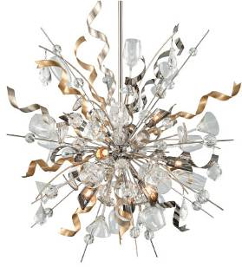
铜色金属带围绕仿大理石花瓶设计，简约充满设计感。Sia花瓶，售价156.85美元。
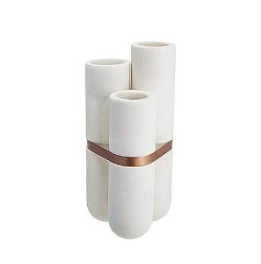
Global Views酒具，金色和白色混搭加上细致的交叉线装饰，让物件别具一番风情。 售价147.50美元。

塔玛拉·蔡尔兹花瓶，简约的造型搭配金色碎花纹理，隐约透出一股异域风情。售价132美元至165美元。
Phillips Collection破裂蛋壳墙饰，一组四件，树脂材质。
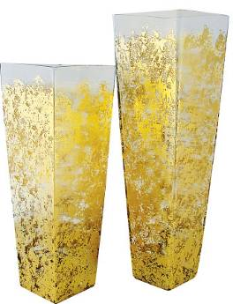
有时候两种截然不同的物件组合在一起也能造就出非凡的艺术享受，就像这个Waylande Gregory镀金碗一样。

这个金灿灿的碗竟然是一个花盆，想不到吧！Intrada Italy花盆，售价134美元。
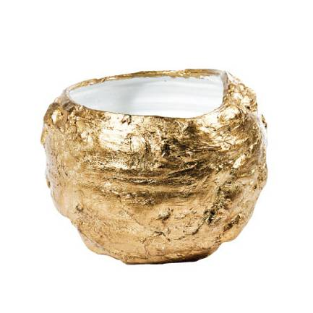
精巧的设计也能令平凡的家居用品变成艺术品哦。Zodax La Fete细长香槟杯，售价17美元。


（来源：德科创艺）

───────────────────────────────
地址：福建省泉州市丰泽区城东街道办事处综合楼三楼（邮编362011）
电话：0595-22686788 传真：0595-22686799
网址：www.fjlaa.com www.fjcpc.com 邮箱：fjlaa@fjlaa.com
───────────────────────────────

